**Лимонник китайский (Schizandra chinensik Baill)**

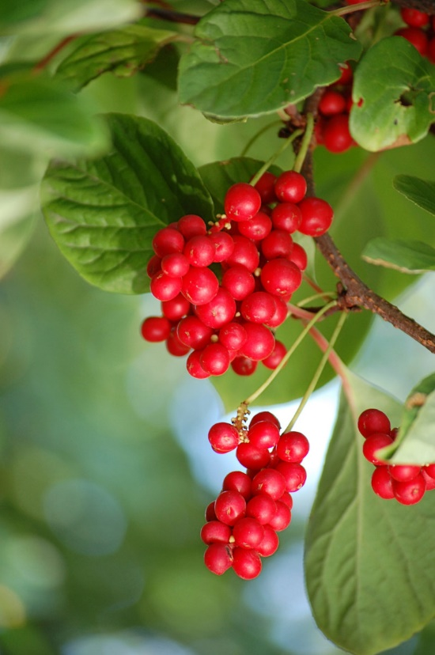*Распространение.* Лимонник китайский растет по сопкам тайги на Дальнем Востоке, в Приморском, Хабаровском краях, Еврейской автономной области, на Южном Сахалине, встречается в восточных районах Амурской области – Архаринском, Бурейском на Курильских островах.

*Местообитание.* В смешанных лесах, по опушкам, вдоль рек и ручьев на песчаной почве, на месте вырубок.

*Ботанические сведения*. Лимонник – вьющееся деревянистое растение из семейства магнолиевых (Magnoliaceae), лиана с мощным корневищем. Стебель до 16 м длиной и до 2,5 см толщиной с темно-коричневой, шелушащейся корой. Побеги обвивают деревья и кустарники. Листья простые, очередные, черешковые, расположены пучками.

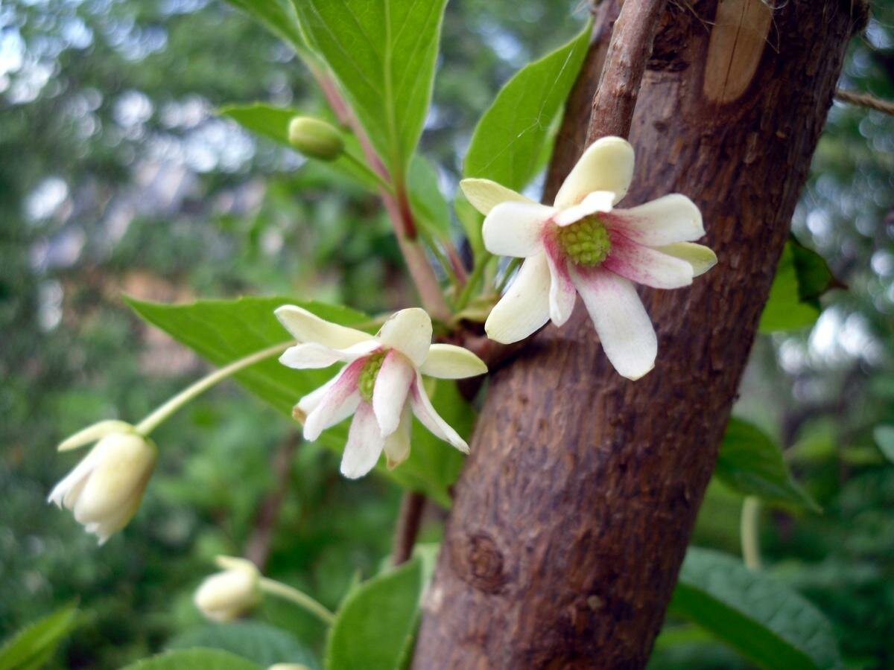Цветки белые, душистые, одиночные, однополые, располагающиеся на одной особи. Женские цветки с многочисленными пестиками. При созревании цветоложе удлиняется в 25-50 раз и из одного цветка образуется повислая кисть, усаженная оранжево-красными шаровидными ягодами. Цветет в мае-июне, плодоносит в сентябре-октябре. Семена и кора стеблей имеют лимонный запах.

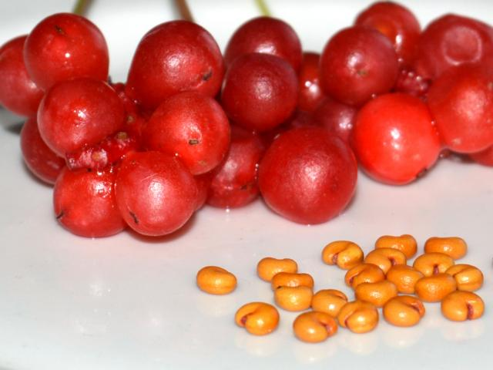*Лекарственное сырье*. В качестве лекарственного сырья используют ягоды и семена лимонника. Ягоды собирают в сентябре в период полной зрелости, обрывая с плодовых кистей неповрежденные ягоды. Семена лимонника собирают, предварительно освобождая от плодовых оболочек. Сушат в хорошо проветриваемых помещениях, плодоовощных сушилках или на открытом воздухе.

*Заготовка, первичная обработка и сушка*. Вполне зрелые плоды собирают в корзины или эмалированные ведра, аккуратно обрывая кисти (удлиненные цветоложа). Рассыпают на брезент или мешковину и удаляют примеси (землю, листья, веточки, испорченные плоды и др.), снова пересыпают в ящики, корзины или бочки и по возможности быстро доставляют на заготовительные пункты. Здесь плоды подсушивают в течение 2-3 дней, затем обрывают их, освобождая от цветоложа (ось кисти). Сушат в калориферных сушилках при температуре 40-55°С в течение 6-8 ч.

*Действующие вещества.* Главным действующим началом лимонника является схизандрин (выделен в кристаллическом виде), а также схизандрол. Химически эти соединения являются метиловыми эфирами полиоксифенолов.

Ягоды лимонника содержат до 1,5% Сахаров, танниды и красящие вещества (около 0,15%). В семенах содержится жирное и эфирное масло. В состав масла входят: сесквитерпены (до 30%), альдегиды и кетоны (около 20%). Плоды лимонника содержат органические кислоты – лимонную (10,94-11,36%), яблочную (7,6-8,4%), винную (около 0,8%). Эфирное масло и кислоты содержатся в коре и стеблях лианы.

*Действие и применение.* Установлено, что схизандрин повышает рефлекторную возбудимость спинного мозга, стимулирует деятельность сердца и дыхание. В целом вся сумма действующих начал лимонника оказывает стимулирующее влияние на центральную нервную систему, возбуждает дыхание, активизирует деятельность сердечно-сосудистой системы, при этом пониженное кровяное давление восстанавливается, снимаются спазмы сосудов, возбуждаются моторная и секреторная функции пищеварительного аппарата, тонизируется деятельность других гладкомышечных органов, например матки, а также скелетной мускулатуры, значительно активизируется обмен веществ, регенеративные процессы, улучшается общее состояние, повышаются иммунобиологические реакции.

Плоды лимонника (ягоды и семена) показаны при общем упадке сил в связи с хроническими инфекционными болезнями и интоксикацией как средство, стимулирующее функцию центральной нервной системы, деятельность сердца, дыхания, гладкомышечных органов, в качестве стимулятора обмена веществ, как регенеративное средство при трудно заживающих ранах, язвах и т. п., а также повышающее работоспособность.

Применяются они внутрь в виде порошков, микстуры или настойки. Ориентировочные дозы порошка внутрь: крупным животным 5,0-10,0; мелким животным 0,5-1,0. Лимонник, как и другие тонизирующие вещества, задают животным не менее 2 раз в день несколько суток подряд.